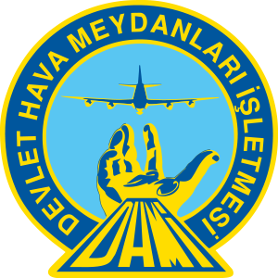
DOKÜMAN KODU : IK.TLM.004
HAZIRLANMA TARİHİ : 09.10.2024
REVİZYON TARİHİ : 09.10.2024
REVİZYON NO : 0

ARFF MEMURU POZİSYONUNA ATANACAK ADAYLARIN UYGULAMA SINAVINA İLİŞKİN TALİMAT
DEVLET HAVA MEYDANLARI İŞLETMESİ
GENEL MÜDÜRLÜĞÜ

ONAY
ENES ÇAKMAK
GENEL MÜDÜR

DEĞİŞİKLİKLER
No | Tarih | Değiştirilen Maddeler

İçindekiler
1. AMAÇ 3
2. KAPSAM 3
3. DAYANAK 3
4. GENEL HUSUSLAR 3
5. BİRİNCİ AŞAMA - ADAYIN BEDENSEL / PSİKOLOJİK DEĞERLENDİRİLMESİ 4
5.1 Boy Kilo ve Vücut Kitle İndeksi Değerlendirmesi 4
5.2 Kapalı Alan (Klostrofobi) Değerlendirmesi 4
5.3 Yükseklik Korkusu (Akrofobi) Değerlendirmesi 4
5.4 Kan Korkusu (Hematofobi) Değerlendirmesi 5
6. İKİNCİ AŞAMA – FİZİKSEL DAYANIKLILIK UYGULAMASI 5
6.1 Şınav Uygulama Esasları 5
6.2 Mekik Uygulama Esasları 6
6.3 Barfiks Uygulama Esasları 8
7. Üçüncü AŞAMA – PARKUR UYGULAMASI 9
7.1 Birinci Etap – Koşu Parkuru 10
7.2 İkinci Etap – Ağırlık Taşıma 10
7.3 Üçüncü Etap – Tünel Geçişi 10
7.4 Dördüncü Etap – Hortum Taşıma (Denge Tahtası Üzerinde) 11
7.5 Beşinci Etap – Hedefe Su İşleme 11
7.6 Altıncı Etap – Balyozla Lastik Sürükleme 12
7.7 Yedinci Etap – Yaralı Taşıma 12
7.8 Parkur Puanlama Tablosu 13

AMAÇ
Bu talimatın amacı; Devlet Hava Meydanları İşletmesi Genel Müdürlüğünce 22/1/1990 tarihli ve 399 sayılı Kanun Hükmünde Kararnameye tabi sözleşmeli ARFF Memuru pozisyonuna atanacak adayların seçilmesine yönelik gerçekleştirilecek uygulama sınavının usul ve esaslarını belirlemektir.

KAPSAM
Bu talimat, Devlet Hava Meydanları İşletmesi Genel Müdürlüğüne 399 sayılı Kanun Hükmünde Kararnameye tabi ARFF Memuru pozisyonuna açıktan ilk defa atanacak adaylar için oluşturulmuştur.

DAYANAK
Bu talimat, 27 Aralık 2023 tarihli ve 32412 sayılı Resmi Gazete ile yayımlanan Devlet Hava Meydanları İşletmesi Genel Müdürlüğü ARFF Memuru Pozisyonuna Atanacak Adayların Seçme Sınavlarına İlişkin Yönetmeliğin ilgili hükümlerine dayanılarak hazırlanmıştır.

GENEL HUSUSLAR
  - ARFF Memuru pozisyonuna atanacak adayların seçimi için gerçekleştirilecek uygulama sınavı; bedensel/psikolojik değerlendirme, fiziksel dayanıklılık ve parkur uygulaması olmak üzere üç (3) aşamadan oluşur.
  - Uygulama sınavının aşamaları katılacak aday sayısına göre aynı gün farklı zaman dilimlerinde veya farklı günlerde yazılı sınav başarı sıralamasına göre adaylar gruplandırılarak yapılabilir. Uygulama sınavına ilişkin program ve takvim uygulama sınavı öncesinde adaylara ilan edilir.
  - Uygulama sınavına girecek adaylar, spor malzemelerini yanlarında getirecek ve eşofman, spor ayakkabı ile uygulamalara katılım sağlayacaktır. Parkur uygulamasında kullanılacak itfaiyeci kaskı ve solunum ekipmanı (sırtlık ve solunum tüpü) DHMİ Genel Müdürlüğü tarafından temin edilecektir.
  - Adayların her aşamayı tamamlaması gerekir. Bedensel/psikolojik değerlendirmeyi geçemeyen aday elenmiş kabul edilir ve o aşamadan sonraki uygulamalara tabi tutulmaz.
  - ARFF Memuru adayının, sunmuş olduğu sağlık raporu doğrultusunda fiziksel dayanıklılık ve parkur uygulaması öncesinde ilk aşamada bedensel/psikolojik değerlendirmesinin yapılabilmesi amacıyla; boy-kilo-vücut kitle endeksi ölçümü, kapalı alan korkusu (klostrofobi), yükseklik korkusu (akrofobi), kan korkusu (hematofobi) ile konuşma bozukluğu (kekemelik) bulunup bulunmadığı incelenir.
  - Bedensel/psikolojik değerlendirmeleri başarıyla geçen adaylar ikinci aşama fiziksel dayanıklılık uygulamasına alınır.
  - Fiziksel dayanıklılık uygulaması şınav, mekik ve barfiksten oluşur. Fiziksel dayanıklılık uygulamasını tamamlayan aday üçüncü aşama parkur uygulamasına alınır.
  - İkinci aşama fiziksel dayanıklılık uygulaması şınav (15 tam puan), mekik (15 tam puan) ve barfiks (15 puan) olmak üzere 45 tam puan, üçüncü aşama parkur uygulaması 55 tam puan olmak üzere toplamda 100 tam puan üzerinden değerlendirilir.
  - Fiziksel dayanıklılık uygulamasında puanlama, tablolarda belirtilen minimum sayılara ulaşıldıktan sonra başlayacaktır. Bu nedenle şınav, mekik ve barfiks uygulamalarının talimatta belirtilen şekilde nizami olarak yerine getirilmesi gerekir.
  - Söz konusu uygulamalarda yaşanabilecek her türlü düşme, sakatlık, yaralanma vb. durumlar adayın kendi sorumluluğundadır.
  - ARFF Memuru pozisyonuna atanacak adayların seçimi için gerçekleştirilecek uygulama sınavı, sınav komisyonu veya komisyonun görevlendireceği yetkili personel tarafından gerçekleştirilir.
  - Her adaya, uygulama sınavında görevlendirilen yetkili personel tarafından eşlik edilir ve adayın performansına ilişkin tüm kayıtlar yetkili personel tarafından tutulur.

BİRİNCİ AŞAMA - ADAYIN BEDENSEL / PSİKOLOJİK DEĞERLENDİRİLMESİ
ARFF Memuru adayının, başvuru şartları arasında yer alan bedensel ve psikolojik şartlara uygunluğuna ilişkin sunmuş olduğu sağlık raporu doğrultusunda ilk aşamada bedensel ve psikolojik yapıya uygunluğunun değerlendirilmesi aşağıda belirtilen esaslar dahilinde yapılır. Ayrıca bu aşamada adayda konuşma bozukluğu (kekemelik) bulunup bulunmadığı incelenir.
Sınav komisyonu veya komisyonun görevlendireceği yetkili personel tarafından adayın sunmuş olduğu sağlık raporuna aykırı bir durum tespit edilmesi halinde aday elenmiş sayılır.

5.1 Boy Kilo ve Vücut Kitle İndeksi Değerlendirmesi
Sınav komisyonu veya komisyonun görevlendireceği yetkili personel tarafından; erkeklerde en az 1.65 metre, kadınlarda en az 1.60 metre boyunda olacak şekilde ve boyun 1 metreden fazla olan kısmı ile kilosu arasında (+,-) 10 kilogramdan fazla fark olmaması göz önünde bulundurularak adayın boy/kilo uygunluğu ölçülür. (Adayın boy kilo ve vücut kitle endeksinde tereddüt yaşanması halinde tartılma ve ölçülme çıplak ayakla yapılacaktır.)

5.2 Kapalı Alan (Klostrofobi) Değerlendirmesi
Aday kapalı ve karanlık bir kabinde 3 dakika bekletilir. Akabinde kapalı alandan çıkmasına müteakip ayakta 2 dakika dengesini bozmadan durması beklenir. Kabine giremeyen, kabinde 3 dakika duramayan veya çıktıktan sonra dengesi bozulan (baş dönmesi, bayılma vb.) adaylar elenir.

5.3 Yükseklik Korkusu (Akrofobi) Değerlendirmesi
Adaydan 8 metre yükseklikteki ve duvara 30 derece eğimle yerleştirilmiş merdivene çıkıp üst noktasında 1 dakika beklemesine müteakip aşağı inmesi istenilir. Akabinde ayakta 2 dakika dengesini bozmadan durması beklenir. Merdivene çıkamayan, üst noktasında 1 dakika duramayan veya indikten sonra dengesi bozulan (baş dönmesi, bayılma vb.) adaylar elenir.

5.4 Kan Korkusu (Hematofobi) Değerlendirmesi
Adayın ellerine birer adet gerçek veya simüle edilmiş kan torbası verilir ve ayakta 3 dakika dengesini bozmadan durması beklenir. Kan torbasını eline alamayan, 3 dakika elinde tutamayan veya dengesi bozulan (baş dönmesi, bayılma vb.) adaylar elenir.

İKİNCİ AŞAMA – FİZİKSEL DAYANIKLILIK UYGULAMASI
Bedensel ve psikolojik değerlendirmelerden başarılı olan adaylar fiziksel dayanıklılığın ölçülmesine ilişkin şınav, mekik ve barfiksten oluşan uygulamalara tabi tutulur. Puanlama, tablolarda yer alan en az sayılara ulaşıldıktan sonra başlayacaktır. Bu nedenle şınav, mekik ve barfiks uygulamalarının belirtilen şekilde nizami olarak yerine getirilmesi gerekir.

Her bir uygulama için adaya ikişer dakika süre verilir ve bu süreler içerisinde belirtilen şekilde hareketleri yerine getirmesi beklenir. Belirlenen süreler içinde minimum sayılara ulaşamayan aday o uygulamadan puan alamaz.

Şınav (15 puan), mekik (15 puan) ve barfiks (15 puan) uygulamalarından alınabilecek tam puan puanlama tablosunda belirtilen süreler içerisinde tekrar sayısına nizami olarak ulaşılması halinde 45’dir. Adaylara şınav, mekik ve barfiks uygulamaları arasında 5’er dakika dinlenme süresi verilir.

6.1 Şınav Uygulama Esasları

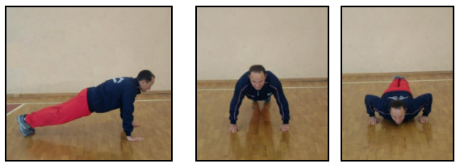
Resim 1. Şınav Testi
6.1.1 Dirsekler dik ve eller yaklaşık omuz genişliğinde olacak şekilde başlanır.
6.1.2 Sırt her zaman düz olmalıdır.
6.1.3 Gövde yere doğru indirilir, dirsekler bükülerek, vücudun şekli bozulmadan, göğsün yere değecek kadar yaklaştırılıp (omuzlar dirsek seviyesinin altına gelecek kadar), tekrar vücut kollar üzerinde kaldırılarak, dirseklerin düz hale getirilmesi ile hareket tamamlanır.
6.1.4 Adayın dinlenmesine yalnızca yukarı pozisyonda izin verilir.
6.1.5 Aday puan alabilmek için iki dakika (120 sn.) içinde minimum sayıda şınav ile testi tamamlamalıdır.
6.1.6 Şınav hareketi yaparken vücudun düz konumunun bozulması, dirsekler bükülürken omuzların dirsek seviyesinin altına inmemesi, vücut kollar üzerinde kaldırılırken dirseklerin düz konuma gelmemesi gibi yanlış hareketler değerlendirmelerde dikkate alınmaz.
6.1.7 Gerçekleştirilen performansa göre puan değerlendirmesinde aşağıdaki puanlama tablosu baz alınacaktır.
Tablo 1. Şınav Testi Puanlama Tablosu
TEKRAR SAYISI | PUAN |  | TEKRAR SAYISI | PUAN
TEKRAR SAYISI | Erkek | Kadın | TEKRAR SAYISI | Erkek | Kadın
50 | 15 |  | 37 | 8,5 | 11
49 | 14,5 |  | 36 | 8 | 10,5
48 | 14 |  | 35 | 7,5 | 10
47 | 13,5 |  | 34 | 7 | 9,5
46 | 13 |  | 33 | 6,5 | 9
45 | 12,5 | 15 | 32 | 6 | 8,5
44 | 12 | 14,5 | 31 | 5,5 | 8
43 | 11,5 | 14 | 30 | 5 | 7,5
42 | 11 | 13,5 | 29 |  | 7
41 | 10,5 | 13 | 28 |  | 6,5
40 | 10 | 12,5 | 27 |  | 6
39 | 9,5 | 12 | 26 |  | 5,5
38 | 9 | 11,5 | 25 |  | 5

6.2 Mekik Uygulama Esasları
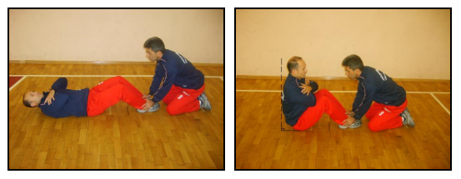
Resim 2. Mekik Testi
6.2.1 Mekik için dizler 90 derecelik açıyla bükülerek, sırtüstü pozisyonda başlanılır.
6.2.2 Kollar göğüs üstünde omuz başlarında çapraz pozisyonda birleştirilir.
6.2.3 Ayaklar yere düz şekilde bitişik olarak yerleştirilir ve adayın ayak bileklerinden sıkıca tutulur.
6.2.4 Üst vücut en az 90 derece kaldırılır. Belden, vücut yere dik konuma gelene kadar doğrularak kalkmak ve tekrar yatmak bir tekrardır.
6.2.5 Adayın dinlenmesine yalnızca dik pozisyonda iken izin verilir.
6.2.6 Aday puan alabilmek için iki dakika (120 sn.) içinde minimum sayıda mekik ile testi tamamlamalıdır.
6.2.7 Mekik hareketi yaparken yere sırt üstü tam yatılmaması, yerden doğrulurken doğru pozisyonda olunmaması, ellerin omuzlardan çözülmesi ve vücudun yere dik konuma gelememesi gibi yanlış hareketler değerlendirmelerde dikkate alınmaz.
6.2.8 Gerçekleştirilen performansa göre puan değerlendirmesinde aşağıdaki puanlama tablosu baz alınır.

Tablo 2. Mekik Testi Puanlama Tablosu
TEKRAR SAYISI | PUAN
TEKRAR SAYISI | Erkek | Kadın
76 – üstü | 15
71 - 75 | 14 | 15
66 - 70 | 13 | 14
61 - 65 | 12 | 13
56 - 60 | 11 | 12
51 - 55 | 10 | 11
46 - 50 | 9 | 10
41 - 45 | 8 | 9
36 - 40 | 7 | 8
31 - 35 | 6 | 7
26 - 30 | 5 | 6
21 - 25 |  | 5

6.3 Barfiks Uygulama Esasları

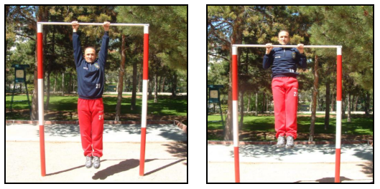
Resim 3. Barfiks Testi

6.3.1 Barfiks barı eller omuz genişliğinde açık, avuç içleri öne bakacak şekilde kavranır.
6.3.2 Aday kolları dik bir şekilde vücudundan destek almadan kolları ile çene barın üzerine çıkacak şekilde kendini yukarı çeker ve kollar gergin oluncaya kadar vücut aşağıya sarkıtılır.
6.3.3 Adayın dinlenmesine yalnızca kollar serbest pozisyonunda bara asılı halde iken izin verilir, ayaklar kesinlikle yere temas ettirilmez.
6.3.4 Aday puan alabilmek için iki dakika (120 sn.) içinde minimum sayıda barfiks ile testi tamamlamalıdır.
6.3.5 Barfiks çekilirken ayaklar kesinlikle yere değmeyecektir. Barfiks barının bırakılması, ayakların yere değmesi durumlarında aday o ana kadar gerçekleştirdiği sayısı üzerinden puan alacaktır.
6.3.6 Bel vurmak suretiyle kol çekmeler, çenenin barfiks barını geçmemesi ve sarkık pozisyonda kolların bükülü kalması değerlendirmelerde dikkate alınmaz.
6.3.7 Gerçekleştirilen performansa göre puan değerlendirmesinde aşağıdaki puanlama tablosu baz alınır.

Tablo 3. Barfiks Testi Puanlama Tablosu

TEKRAR SAYISI | PUAN
TEKRAR SAYISI | Erkek | Kadın
13 | 15
12 | 14 | 15
11 | 13 | 14
10 | 12 | 13
9 | 11 | 12
8 | 10 | 11
7 | 9 | 10
6 | 8 | 9
5 | 7 | 8
4 | 6 | 7
3 |  | 6

Üçüncü AŞAMA – PARKUR UYGULAMASI
Fiziksel dayanıklılık uygulamalarını tamamlayan adaylara parkur uygulamasına girmeden önce 20 dakika dinlenme ve hazırlık süresi verilir. Parkur 9 etaptan oluşur. Adaylar parkuru tamamlama sürelerine göre puan alır. Adayın parkuru tamamlama süresi fotoselli dijital kronometre sistemi ile tespit edilir.

Adaylar söz konusu parkuru; eşofman, spor ayakkabı, itfaiyeci kaskı ve solunum ekipmanı tamamlayacak, fakat solunum ekipmanı maskesi takılmayacaktır. İtfaiyeci kaskı ve solunum ekipmanı DHMİ Genel Müdürlüğünce verilecektir. Solunum ekipmanı silindiri kompozit ve 280 - 300 bar basınçlı hava ile dolu olacaktır. Aday ekipmanları kuşanırken dışarıdan yardım almayacaktır.

Parkurun her etabının belirtilen şekilde tamamlanması gerekmekte olup, yanlış veya hata yapan aday o etabı belirtilen şekilde tamamlayana kadar tekrar eder.

Parkur uygulamasında alınabilecek tam puan 55’dir. Adayın parkur uygulamasına başladıktan sonra tamamlaması zorunlu olup, parkuru yarım bırakan adaylar parkur uygulamasından puan alamaz ve tekrar parkur uygulamasına alınmazlar.

7.1 Birinci Etap – Koşu Parkuru
Aday, kask ve solunum ekipmanı kuşanmış şekilde başlama çizgisinden start verilmesi ile 50 metre düz koşu yapar ve erkek adaylar için 120 cm yüksekliğe, kadın adaylar için 100 cm yüksekliğe sahip olan engel tahtasının üstünden karşıya geçer ardından 50 m daha koştuktan sonra 6 adet slalom çubuğunu dıştan çaprazlama geçer. Çubuklar 1,5 metre yüksekliğinde olup, düz ve çapraz olarak 4 metre aralığında sıralanmıştır. Son çubuğun geçilmesinden sonra aday 5 metre koşu yaparak ikinci etaba geçer.

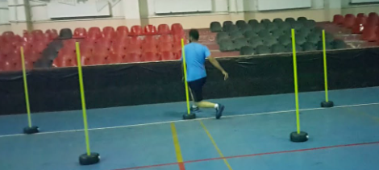
Resim 4. Koşu Parkuru

7.2 İkinci Etap – Ağırlık Taşıma
Erkek adaylar için toplam 40 Kg (20x2) ağırlığındaki, kadın adaylar toplam 30 Kg (15x2) ağırlığındaki iki kum torbası veya iki köpük bidonunu, aralarında 10 metre mesafe bulunan iki dubanın dışından dolaşarak taşır ve ağırlıkları taşımaya başladığı noktaya bırakarak 5 metre koşar ve üçüncü etaba geçer. Etabın uzunluğu 20 metredir.

Ağırlıklar uzak mesafeden fırlatılmayacak ve atılmayacak belirlenmiş alanın içine bırakılacaktır. Aday ağırlıkları taşıma anında bulunduğu noktaya bırakarak dinlenebilecektir.

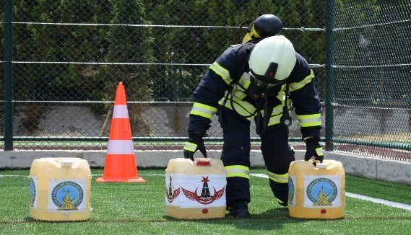
Resim 5. Ağırlık Taşıma

7.3 Üçüncü Etap – Tünel Geçişi
Aday, 10 metre uzunluğunda 70-80 cm. genişliğindeki tüneli elleri ve dizleri üzerinde ilerleyerek geçer ve çıkışta 5 metre koşarak dördüncü etaba geçer.

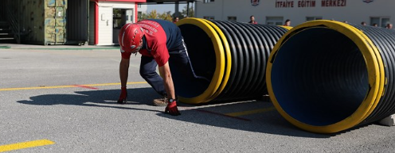
Resim 6. Tünel Geçişi

7.4 Dördüncü Etap – Hortum Taşıma (Denge Tahtası Üzerinde)
Aday, etap başlangıcında sarılı vaziyette bulunan 2 adet C tipi hortumu her iki elinde birer adet olacak şekilde yerden alarak, yerden yüksekliği 30 cm, uzunluğu 5 metre, genişliği 20 cm olan denge tahtası üzerinde düşmeden hortumları etap sonunda belirlenen noktaya taşır. Aday 5 metre koşu yaparak beşinci etaba geçer.

Aday dengesini kaybedip düşerse veya elinde hortumlardan birini düşürürse etaba baştan başlar.

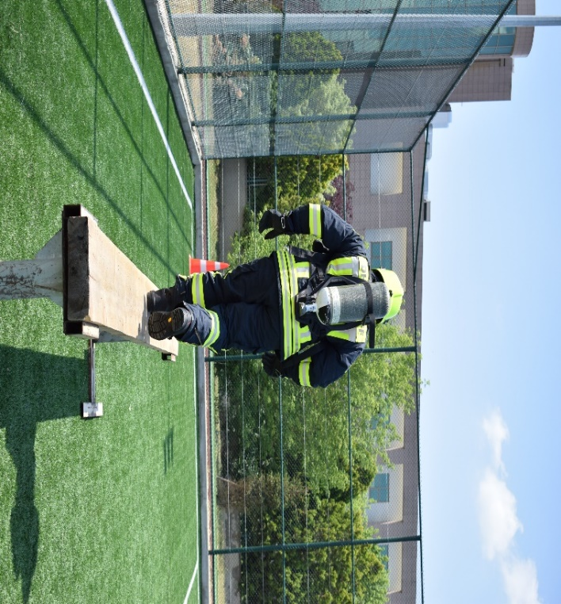
Resim 7. Hortum Taşıma

7.5 Beşinci Etap – Hedefe Su İşleme
Aday, öncesinde hazır olarak bulunan hızlı müdahale hortumu ile 3 hedefi su ile vurarak düşürmesi beklenir. Hedefleri başarıyla düşüren adaylar bir sonraki etap için 5 metre koşu yaparak altıncı etaba geçer.

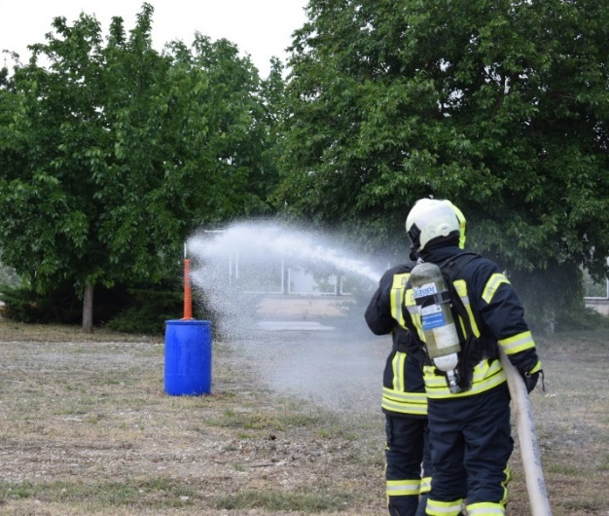
Resim 8. Hedefe Su İşleme

7.6 Altıncı Etap – Balyozla Lastik Sürükleme
Erkek adaylar 6 kg’lık balyoz ile 315/80/R22,5 ebatlarında kamyon tekerleğini, kadın adaylar 5 kg’lık balyoz ile 215-75-R16 ebadında otomobil tekerleğine vurarak 1.5 metre mesafedeki çizgiyi geçirmesinden oluşur. Adayın lastiği çizgiden geçirmesine müteakip 5 metre koşu yaparak yedinci etaba geçer.
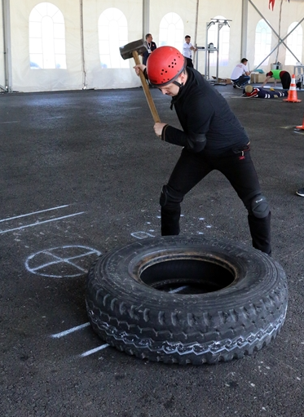
Resim 9. Balyozla Lastik Sürükleme

7.7 Yedinci Etap – Yaralı Taşıma
Aday, erkek adaylar için 70 kg, kadın adaylar için 50 kg ağırlığında olan mankeni koltuk altlarından tutup belirlenen çizgiden itibaren 10 metre taşıyarak/sürükleyerek mankenin tamamının belirlenen çizgiyi geçirir ve 10 metre düz koşu ile bitiş çizgisini geçmesi sonrası parkur sona erer.
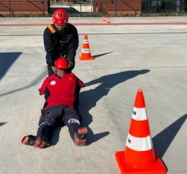
Resim 10. Yaralı Taşıma

7.8 Parkur Puanlama Tablosu
Gerçekleştirilen performansa göre puan değerlendirmesinde aşağıdaki puanlama tablosu baz alınır.
Tablo 4. Parkur Puanlama Tablosu
BİTİRME SÜRESİ (Saniye) | PUAN |  | BİTİRME SÜRESİ (Saniye) | PUAN
BİTİRME SÜRESİ (Saniye) | Erkek | Kadın | BİTİRME SÜRESİ (Saniye) | Erkek | Kadın
… - 120 | 55 |  | 201 - 205 | 12,5 | 22,5
121 - 125 | 52,5 |  | 206 - 210 | 10 | 20
126 - 130 | 50 |  | 211 - 215 | 7,5 | 17,5
131 - 135 | 47,5 |  | 216 - 220 | 5 | 15
136 - 140 | 45 | 55 | 221 - 225 | 2,5 | 12,5
141 - 145 | 42,5 | 52,5 | 226 - 230 |  | 10
146 - 150 | 40 | 50 | 231 - 235 |  | 7,5
151 - 155 | 37,5 | 47,5 | 236 - 240 |  | 5
156 - 160 | 35 | 45 | 241 - 245 |  | 2,5
161 - 165 | 32,5 | 42,5
166 - 170 | 30 | 40
171 - 175 | 27,5 | 37,5
176 - 180 | 25 | 35
181 - 185 | 22,5 | 32,5
186 - 190 | 20 | 30
191 - 195 | 17,5 | 27,5
196 - 200 | 15 | 25

TABLO 5. PARKUR UYGULAMASI
